Министерство науки и высшего образования Российской Федерации Федеральное государственное автономное образовательное учреждение высшего образования

**Пермский национальный исследовательский политехнический университет**

Факультет Электротехнический Кафедра ИТАС

**ОТЧЁТ**

**о лабораторной работе №5**

**Вариант №8**

|  |  |
| --- | --- |
|  | Выполнил:  Студент группы ИВТ-23-1Б  Горюнов П.О.  _________________________  Проверил:  Доцент кафедры ИТАС Яруллин Д.В.  _________________________  ______________________ |

**Пермь 2023**

Постановка задачи

Написать функцию транспонирования квадратной матрицы (т.е. поворота исходной матрицы на 90 ). С ее помощью определить является ли заданная матрица симметрической. (Матрица называется симметрической, если транспонированная матрица равна исходной).

Текст программы

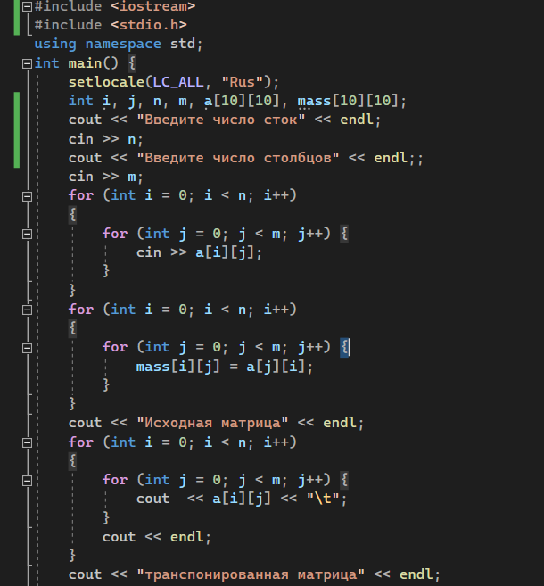

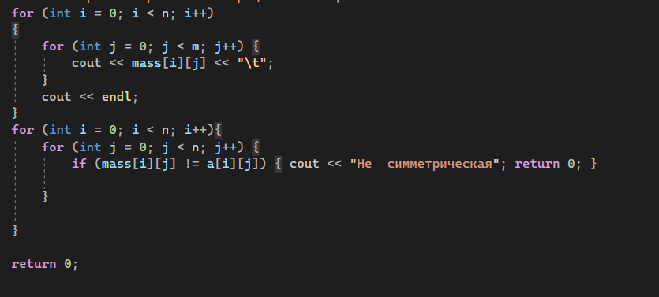

Результаты

